2016年：EI收录中国大陆期刊名录
EI检索是什么？
EI检索是全球范围内的数据库，能被EI录入的文章代表着权威与高质量（这才是大家趋之若鹜的关键），故EI得到全球各个国家的认可，被称为全球核心。在我国，EI检索文章的发表被用作硕、博士毕业和科研人员职称评定的依据之一。若作者在国际会议或国际杂志上发表的论文被EI收录后，相关机构会出具EI检索收录证书给作者。
2016年EI收录中国大陆期刊情况
2016年2月11日EI官网发布的最新目录，显示EI收录中国大陆期刊数量为198种。其中中文刊146种，英文刊52种，详细目录见文后。部分期刊为新增EI，部分期刊则被剔除，今后投稿敬请留意。
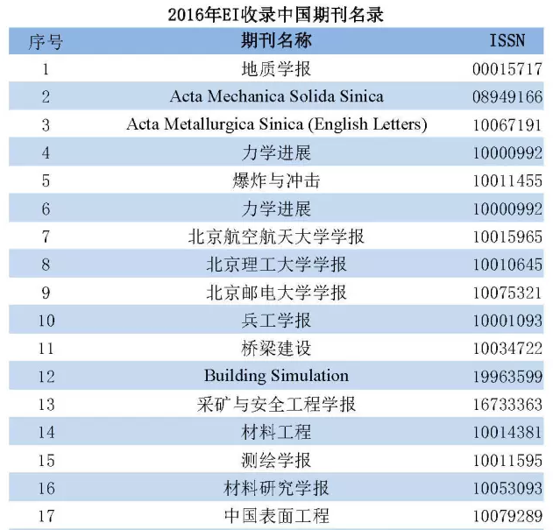
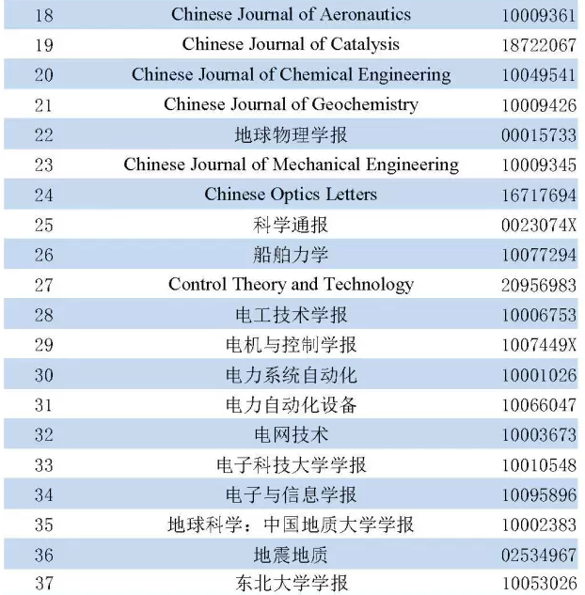
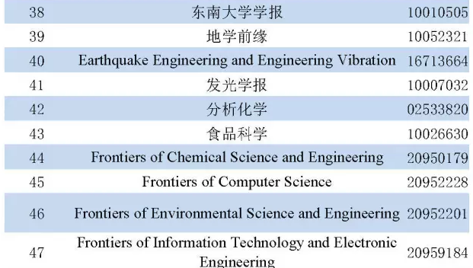
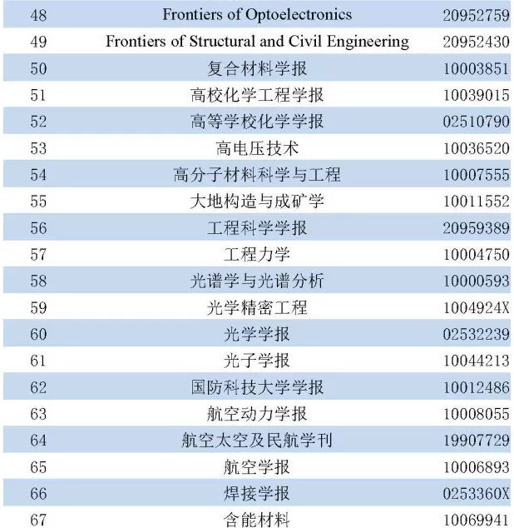
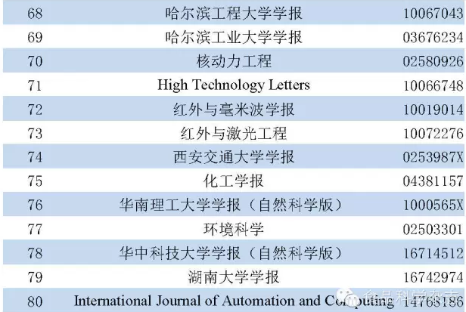
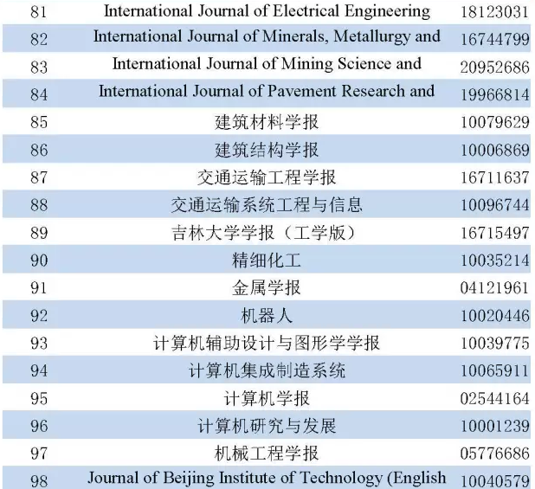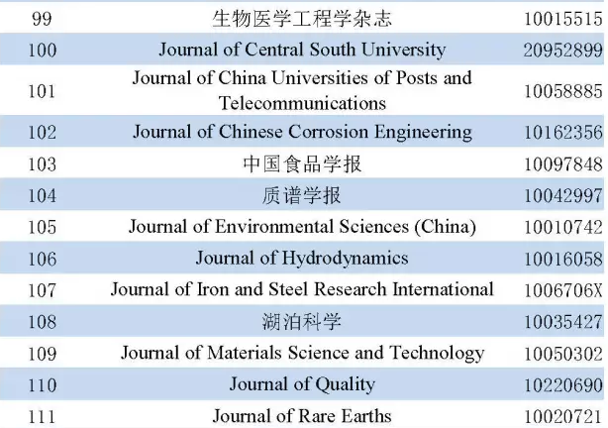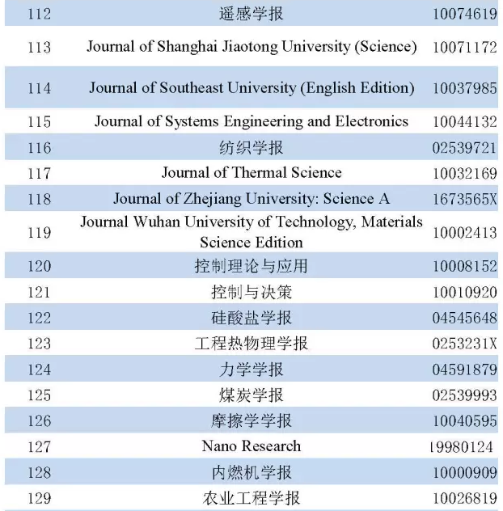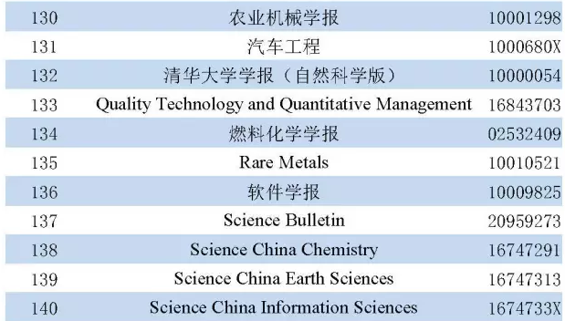
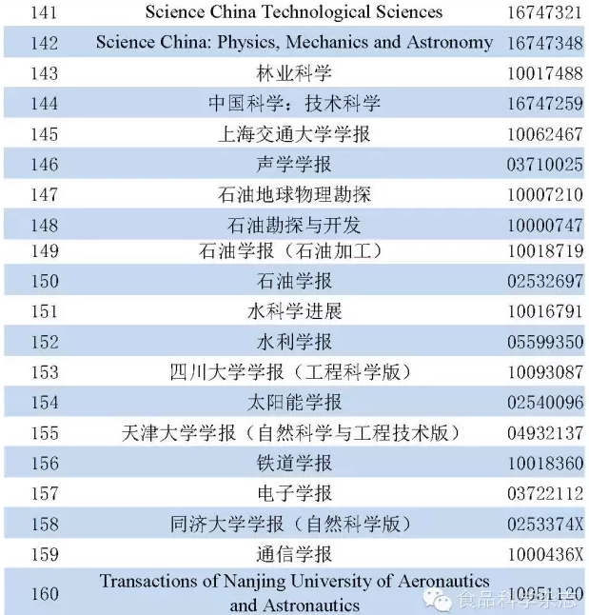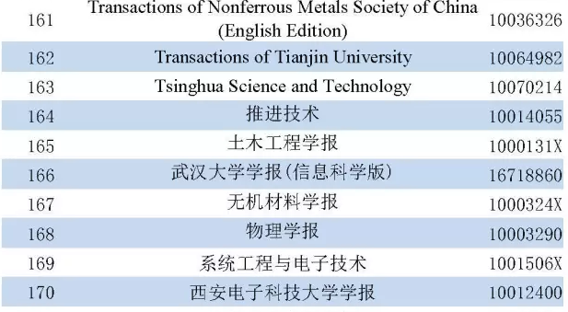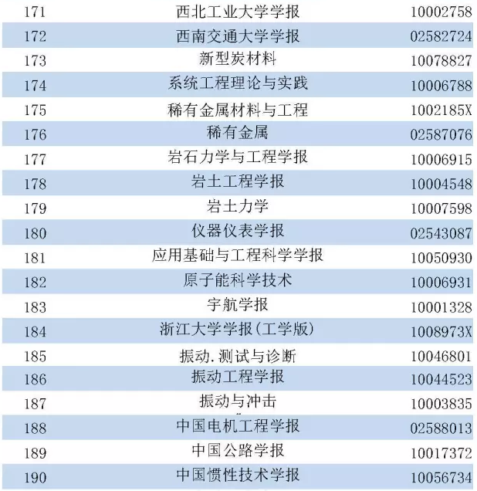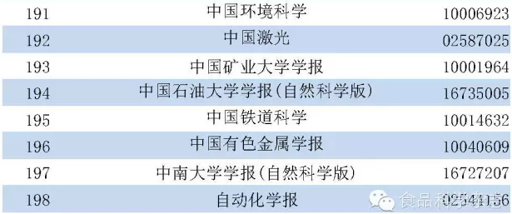
参考资料：
EI官网 https://www.elsevier.com/solutions/engineering-village/
国际核心索引检索中心 http://www.ei-istp.com/index.html

